Fiche descriptive de la formation
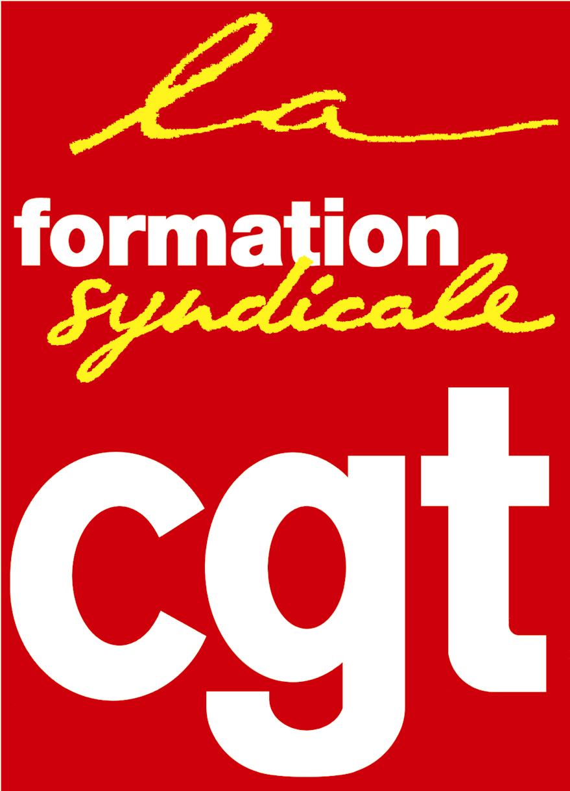 | La Formation syndicale Cgt  Prudis  Espace vie syndicale  263, rue de Paris  93516 Montreuil Cedex | Tél : 01.55.82.82.15  Courriel : prudis@cgt.fr
 | Site internet : http://www.formationsyndicale.cgt.fr

031 - Le droit international et européen

Public :
Les Conseiller.ère.s Prud’hommes désigné.e.s et ayant participé à la Session 3 Module 2.

Le contexte qui amène à faire de la formation :
Les conseiller.ère.s prud’hommes utilisent principalement les textes du Code du Travail et des conventions collectives pour juger les litiges mais il est de plus en plus nécessaire de mobiliser d’autres normes issues du droit international et du droit européen comme lors des litiges se rapportant au CNE (Contrat Nouvelle Embauche), et plus récemment concernant la barémisation.
La Cgt a décidé d’outiller ses Conseiller.ère.s Prud’hommes sur « Le droit international et européen », afin de leur faire acquérir des savoirs et des savoir-faire pour utiliser les normes internationales et européennes dans le cadre de leur mandat.
Cette formation s’inscrit dans la famille de formation « outiller à un mandat ».

Les objectifs de formation :
Les stagiaires seront outillé.e.s pour distinguer les normes internationales et européennes qui leur permettent de trancher un litige au CPH.

Les thèmes abordés :
- Les institutions internationales et européennes ;
- Les normes internationales et européennes ;
- La mobilisation des normes internationales et européennes ;
- Le renvoi préjudiciel.

Les pré-requis à cette formation :
Les stagiaires devront déjà avoir suivi le cursus de formation PRUDIS, au minimum jusqu’à la Session 3 module 2 incluse.

Évaluations prévues :
Évaluations formatives en cours de stage à l’occasion d’exercices et de mises en situations permettant aux participant.e.s de mesurer leurs apprentissages.
Évaluations de fin de thème, sous forme de synthèses.
Évaluation appréciative de thème et en fin de formation.

Forme et durée de l’action de formation

Stage de 5 jours du 14 au 18 novembre 2022 au Centre confédéral de formation syndicale Benoît Frachon à Gif-sur-Yvette (91). Arrêt Courcelle sur Yvette de la ligne B du RER.

